**Лабораторное занятие 2**

**Диаграммы декомпозиции**

*Цель работы***:** Создание диаграммы декомпозиции.

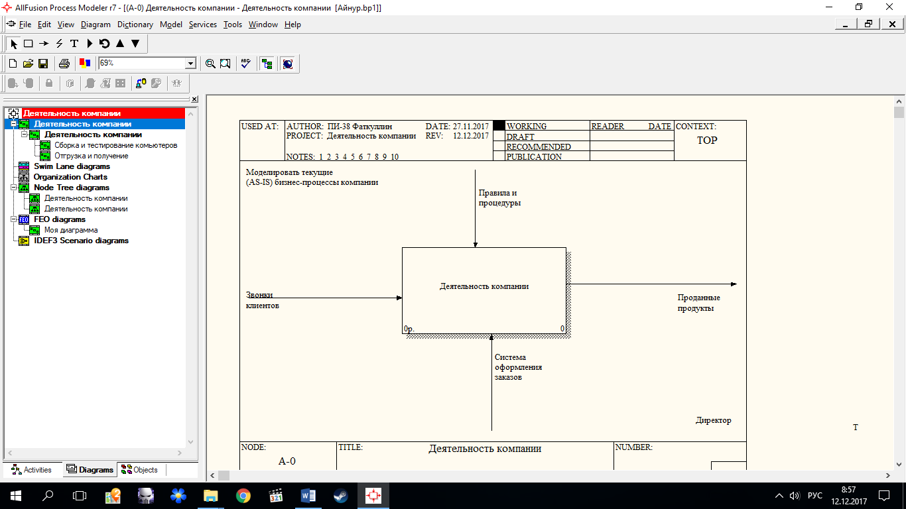

Рисунок 1 – Контекстная диаграмма

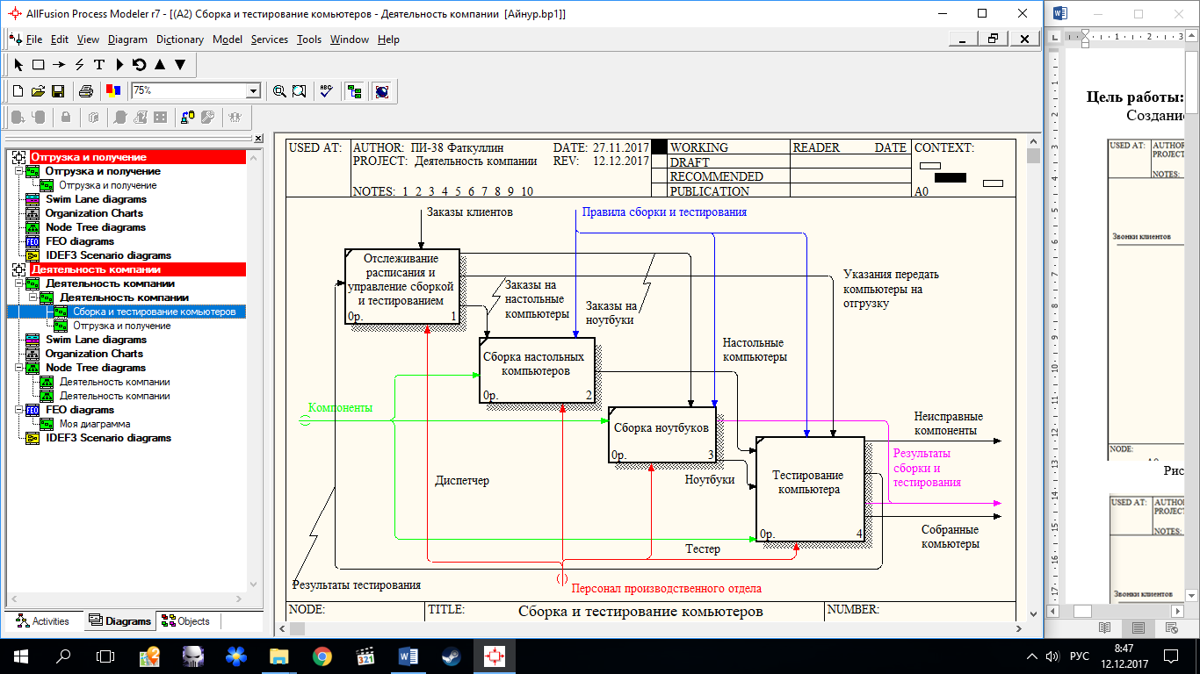

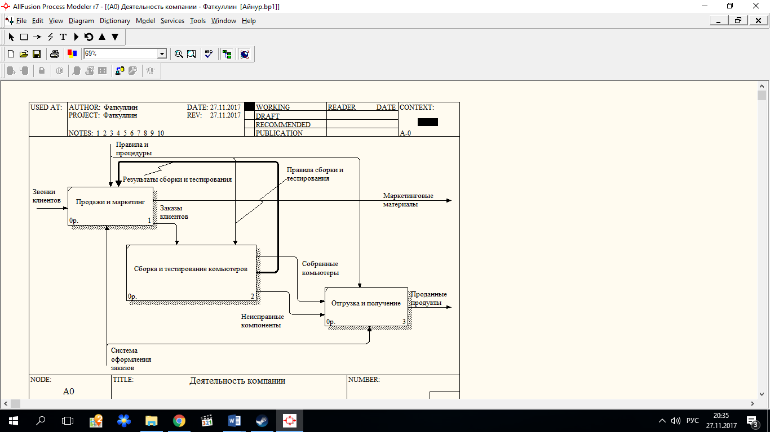

Рисунок 2 - Результат выполнения лабораторной работы

**Контрольные вопросы:**

1. **Что такое ICOM-коды?**

ICOM (аббревиатура от Input, Control, Output и Mechanism) – коды, предназначенные для идентификации граничных стрелок. Код ICOM содержит префикс, соответствующий типу стрелки (I, С, О или М), и порядковый номер.

1. **Какие бывают типы стрелок?**

Явные стрелки. Явная стрелка имеет источником одну единственную работу и назначением тоже одну-единственную работу.

Разветвляющиеся и сливающиеся стрелки. Одни и те же данные или объекты, порожденные одной работой, могут использоваться сразу в нескольких других работах. С другой стороны, стрелки, порожденные в разных работах, могут представлять собой одинаковые или однородные данные, или объекты, которые в дальнейшем используются или перерабатываются в одном месте.

1. **Что такое словарь работ, стрелок?**

Каталог для просмотра работ и созданных стрелок для данной работы.

1. **Какие бывают типы связей работ?**

*Связь по входу (output-input)*, когда стрелка выхода вышестоящей работы (далее – просто выход) направляется на вход нижестоящей.

*Связь по управлению (output-control*), когда выход вышестоящей работы направляется на управление нижестоящей. Связь по управлению показывает доминирование вышестоящей работы. Данные или объекты выхода вышестоящей работы не меняются в нижестоящей.

*Обратная связь по входу (output-input feedback),* когда выход нижестоящей работы направляется на вход вышестоящей. Такая связь, как правило, используется для описания циклов.

*Обратная связь по управлению (output-control feedback),* когда выход нижестоящей работы направляется на управление вышестоящей. Обратная связь по управлению часто свидетельствует об эффективности бизнес-процесса.

*Связь выход-механизм (output-mechanism),* когда выход одной работы направляется на механизм другой. Эта взаимосвязь используется реже остальных и показывает, что одна работа подготавливает ресурсы, необходимые для проведения другой работы.

1. **Каким образом происходит слияние и расщепление стрелок?**

Для слияния необходимо выполнить следующие условия:

* обе сливаемые модели должны быть открыты в BPwin;
* имя модели-источника, которое присоединяют к модели-цели, должно совпадать с именем стрелки вызова работы в модели-цели
* стрелка вызова должна исходить из недекомпозируемой работы (работа должна иметь диагональную черту в левом верхнем углу);
* имена контекстной работы подсоединяемой модели-источника и работы на модели-цели, к которой мы подсоединяем модель-источник, должны совпадать;
* модель-источник должна иметь по крайней мере одну диаграмму декомпозиции.

Разделение моделей производится аналогично. Для отщепления ветви от модели следует щелкнуть правой кнопкой мыши по декомпозированной работе (работа не должна иметь диагональной черты в левом верхнем углу) и выбрать во всплывающем меню пункт Split Model. В появившемся диалоге Split Options следует указать имя создаваемой модели. После подтверждения расщепления в старой модели работа станет недекомпо-зированной (признак - диагональная черта в левом верхнем углу), будет создана стрелка вызова, причем ее имя будет совпадать с именем новой модели, и, наконец, будет создана новая модель, причем имя контекстной работы будет совпадать с именем работы, от которой была "оторвана" декомпозиция.